**ИГРА**

по развитию речи

**«СТОЙКИЙ СОЛДАТ»**

2017 г.

Автор- разработчик: учитель - логопед **Балакина Алевтина Сергеевна ©**, МБДОУ ПГО «Детский сад № 49 общеразвивающего вида».

Цель: Обогащение словаря детей. Закрепление произношения звуков Р, Рь, Л,Ль,Ш,С. Слова - картинки с нужными звуками можно постепенно добавлять.

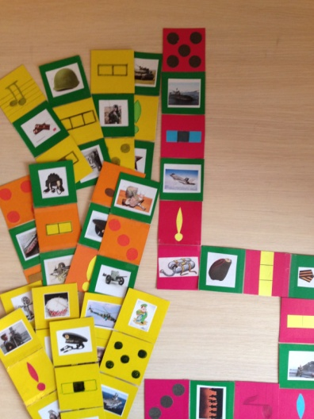 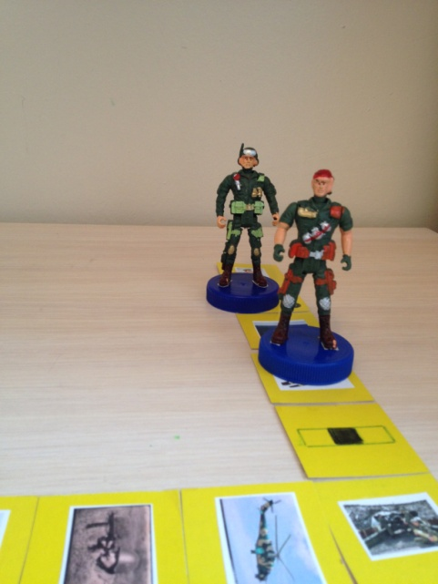 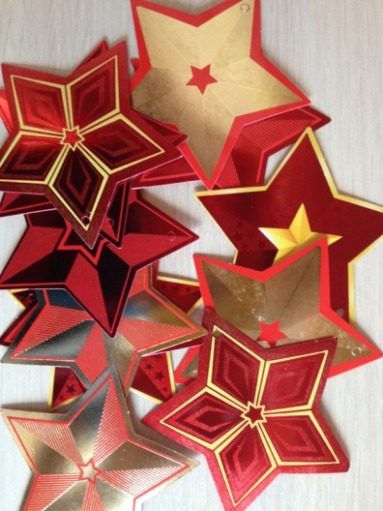

Описание игры:

Игровое полотно раскладывается в любом варианте: прямой линией, прямоугольником, ломаной линией. Подбираются картинки - слова с закрепляемым звуком. В конце дорожки можно поставить флаг, домик, конверт или др. то, к чему солдат стремится. Среди картинок со словами попадаются «засады»- карточки с заданиями.

«**Засады»:**

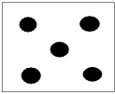 Произнести звук изолированно по количеству «мишеней».

Придумать слово (можно выбирать среди картинок) с заданным количеством слогов и с закрепляемым звуком.

Придумать слово (выбрать из игры) с заданным звуком в середине.

**♪** Пропеть песенку из слогов с заданным звуком, можно в это время маршировать.

**!** – Повторить за педагогом чистоговорку с заданным звуком, рифмовку

Придумай (или повтори) три слова с заданным звуком. Задание зависит от индивидуального развития ребенка.

**Игровое задание**: Солдаты должны выполнить все задания.

**Ход игры:**

Дети (или ребенок с логопедом) бросают по очереди кубик и двигают солдатов по карточкам, называя попадающиеся слова, «засады» проходят молча. Если ребенок слово произнес неправильно (именно закрепляемый звук), солдат делает шаг назад. Если счет остановился на «засаде»- выполнить задание, за которое можно получить награду. Ошибся в произнесении слов, чистоговорки или рифмовки- шаг назад. За выполненное без ошибок задание, ребенок- солдат получает «награду» - звезду, которая крепится на груди канцелярским зажимом. Выигрывает тот, у кого в конце игры больше «наград».

